Antrag auf die Gewährung einer Zuwendung im Rahmen des Förderprogramms „Zentrales Innovationsprogramm Mittelstand“ des Bundesministeriums für Wirtschaft und Energie (BMWi)

**Projekt**

Strukturierte Beleuchtungs-Mikroskopie (SIM) Modul für die flexible Ankopplung an inverse Mikroskope - SIMMO

**Teilprojektkurzbeschreibung:**

Aufbau und Test eines kompakten DMD-basierten Strukturierten Beleuchtungsmikroskopie Moduls und Etablierung der Auswerte- und Steuerungssoftware

*Benedict Diederich, Haoran Wang, Rainer Heintzmann, Jena 30.05.2022*

# Zusammenfassung

Das im Projekt gefertigte eigenständige SIM-Modul, welches mittels Rapid-Prototyping Verfahren (3D Druck, Laserschnitt) als Funktionsmuster derzeit charakterisiert wird, verfügt über zwei verschiedene Laserwellenlängen (488nm, 635nm) und erreicht in Zusammenspiel mit einer eigens co-entwickelten quell-offenen GPU-gestützten Mikroskopie Control- und Prozessierungssoftware („ImSwitch“, Python) eine finale Auflösungssteigerung von ca. 1.75x gegenüber der klassischen Weitfeldmikroskopie bei einem Gesichtsfeld von 500x500µm2. Bei der Entwicklung des Funktionsmusters wurde, neben günstig am Markt erhältlichen Komponenten, ein großer Wert auf die Einfachheit eines Nachbaus seitens PCO gelegt, sodass eine effiziente wirtschaftliche Verwertung des Prototyps möglich ist. Die benutzerfreundliche Software übernimmt sowohl die Synchronisation zwischen Kamera und mustererzeugendem Element (DMD), als auch eine automatische Kalibrierung und finale Prozessierung der Daten. Eine erste Charakterisierung hinsichtlich der rekonstruierten Bildqualität von der neuen von PCO entwickelten rauschkalibrierten Kompression der Bilddaten, lässt eine minimale Beeinträchtigung der Bildqualität vermuten. Vorteilhaft hierbei ist jedoch die erhöhte Geschwindigkeit bei der Bildgebung.

Im Zentrum des vom ZIM-geförderten Projekts „SIMMO“, welches gemeinschaftlich von der Firma PCO und dem Forschungsinstitut Leibniz-IPHT Jena erfolgreich bearbeitet wurde, stand die Entwicklung, der Aufbau, die Evaluation und Verwertung eines dedizierten Mikroskopie Moduls, welches eine einfache optische Hochauflösung ermöglicht.

Folgende Eigenschaften der zu entwickelnden Methodik wurden dabei angestrebt und bearbeitet:

* Innovative Kernelemente des SIM basieren auf preiswerten DMD‘s und Lichtquellen.
* Erhöhung des Auflösungsvermögens gegenüber Abbe - auflösungsbegrenzten Mikroskopie Verfahren um den Faktor ~1.8.
* kompaktes Design des SIM Modules.
* Untersuchung und Erstellung einer universellen, flexibel anzupassenden opto-mechanischen Kopplung des SIM-Lichts in die Stative der verschiedenen Mikroskop-Hersteller.
* Einsatz eines neuartigen, schnellen, hochauflösenden (10 MPixel) und rückwärtig beleuchteten sCMOS Bildsensors.
* Untersuchung der Möglichkeit von Bilddaten-Kompressionsverfahren und ihres Einflusses auf die SIM
* Untersuchung der möglichen Bilddatenvorverarbeitung und –kompression mit Hilfe von Kamera spezifischen Parametern (wie z.B. Rauschverhalten) zur Beschleunigung der SIM-Bilddatenverarbeitung.
* Anpassung des Kamera Software Development Kits (SDK) im Hinblick auf einer Beschleunigung der Bilddatenverarbeitung.
* Nutzung von GPU im Computer für die parallele sehr schnelle Auswertung und Darstellung der hochaufgelösten Bilder.
* Integration der SIM Auswertesoftware in Open-Source GUI’s für die Steuerung des SIM Modules und die Darstellung der hochaufgelösten Bilder.
* Integration der SIM-Modul Ansteuerung und der Kamera-Ansteuerung in ein Gesamtsystemkonzept, welches einen möglichst einfachen Einsatz des SIMMO-Systems in der Anwendung ermöglichen soll.
* Ein hochauflösendes SIM-System als neues, kostengünstiges Add-On-Werkzeug für biologische Fragestellungen in bestehenden inversen Mikroskop-Systemen

# Ausführlich (entsprechend den Arbeitspaketen)

## AP1.1. Simulation

*Konzept für Optik Design*

Basierend auf den Diskussionen mit der AG Sheppard und AG Huser wurde der optische Strahlengang für die Fluoreszenzanregung mittels verschiedener Laserwellenlängen ausgelegt. Bei der experimentellen Validierung ist aufgefallen, dass die Funktionsweise des vom hier im Projekt verwendeten digital mirror device (DMD) der Firma Texas Instruments (TI) von der im mathematischen Modell angenommenen abweicht. Das Display des im Evaluationskit der Firma TI, welches zur Erzeugung der strukturierten Beleuchtung benötigt wird, verwendet eine neue Form der Pixelgeometrie. Hierbei weisen die einzelnen Elemente keine Symmetrieachse mehr auf, sondern haben neben der Verkippung der Mikrospiegel, gleichzeitig eine geringfügige Rotation. Das hat für die physikalisch korrekte Wirkungsweise der Abbildung des Gittermusters in die Probenebene durch konstruktive Interferenz einen großen Einfluss und musste innerhalb des Projekts zunächst theoretisch hergeleitet und an die Poblemstellung angepasst werden. Hierzu war die AG Sheppard von großer Hilfe.

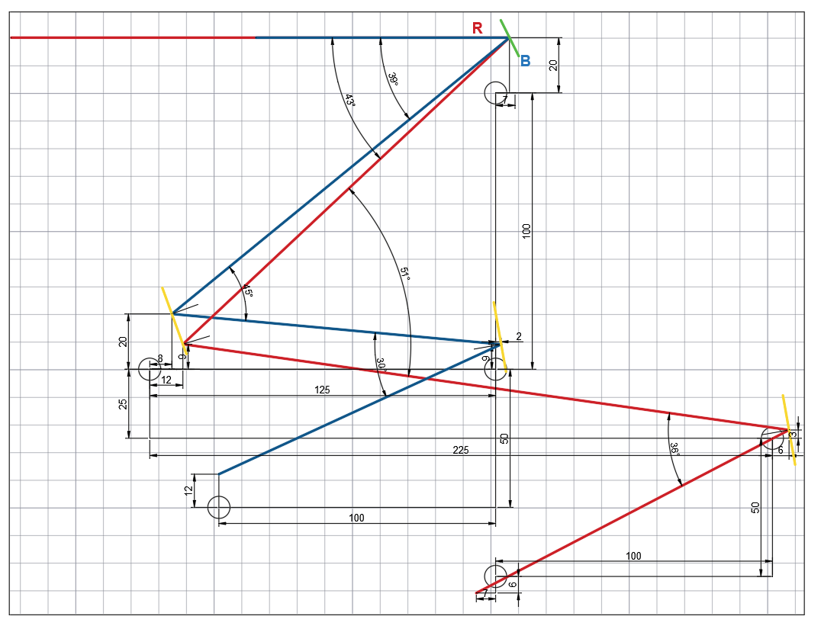

Abbildung 1. Schematischer Strahlengang des SIMMO Moduls mit zweifarbiger Anregung

Der korrekte Strahlengang mit zwei Laserwellenlängen (488nm, 635nm) ist in Abbildung 1. dargestellt, wobei ein einzelner DMD für beide Wellenlängen Verwendung findet. Eine alternative optische Konfiguration, bei der verschiedene Wellenlängen mit jeweils einem DMD angesteuert und mittels dichroitischen Spiegels vereinigt werden, wurde nach anfänglicher Erhebung als nicht wirtschaftlich und praktikabel angesehen. Der optische Strahlengang ist das Ergebnis von einem iterativen Entwicklungsprozess, wobei gleichzeitig die Komplexität und der Kostenaufwand reduziert wurden.

Im Verlauf des Projekts konnten wir die Firma Nikon für das Projekt gewinnen, wobei Nikon den optischen Aufbau mit einem entsprechenden Stativ als Leihgabe unterstützt hat. So konnte der Strahlengang an unterschiedlichen Systemen getestet und angepasst werden. Der Vorteil des Nikon Mikroskopie Systems ist die Korrektur der chromatischen Aberrationen in den Mikroskopieobjektiven, was bei der Abbildung des Gitters in die Probenebene mit mehreren Anregungswellenlängen vorteilhaft ist. Darüber hinaus konnten wir in Verbindung mit einem mitgelieferten Adapter, einer neuartigen Kamera (siehe ff. Kapitel) mit erhöhter Pixelzahl und Objektiv mit großem Gesichtsfeld zeigen, wie eine optische Hochauflösung (>1.7x) auch bei einem äußerst großen Gesichtsfeld zu realisieren ist. Das bietet für den Anwender/die Anwenderin den Vorteil eines hohen Probendurchsatz mit gleichzeitig hoher optischer Auflösung.

*Abschätzung der Fehler*

Die neuartige Ansteuerung des DMD Pixelarrays führt in der hier vorgesehenen Anordnung zu einem Effizienzverlust. Die sogenannte Blaze-Bedingung, also die Bedingung, bei der einfallender und ausfallender Winkel in Zusammenspiel mit dem sägezahnförmigen Reflexionsgitter (Micromirror-Kippwinkel) ein Optimum an nutzbarem reflektierten Licht liefert, kann nicht für beide Wellenlängen gleichzeitig und durch die zusätzlich nötige Rotation der Pixel auch global für eine einzelne Wellenlänge nicht erreicht werden. Dieses technische Problem ist erst beim Durchführen der Experimente aufgefallen und wurde von uns mit mathematischen Werkzeugen modelliert. Zu diesem Thema verfassen wir derzeit eine wissenschaftliche Publikation, um das Problem für zukünftige Aufbauten zu dokumentieren. Diese Information ist gerade für zukünftige Projekte/Produkte von großer Relevanz, da die ursprüngliche Form der Pixelansteuerung seitens Texas Instruments nicht mehr produziert wird („End of Life“).

*Auswahl der Fluorophore/Laserwellenlänge*

Für die Validierung der korrekten Funktionsweise konnten wir innerhalb des Projekts auf mit Bakterien (GFP) infizierte Epithelzellen (Alexa Fluor ® 647) zurückgreifen. Zu diesem Zweck wurde die Anregung der Proben mittels fasergekoppelten Lasers (488nm, 635nm) erreicht. Zur Kostenoptimierung wurde mit verschiedenen Geräten experimentiert, wobei chinesische Fabrikate (MICOST, Wuhan, China) hinsichtlich der Phasenstabilität, des Modenprofils, der temporären Spektralen Stabilität und Ausgangsleistung mit deutschen Geräten (Omicron, Deutschland) verglichen wurden. Weiterhin wurden Multi Mode und Single Mode Laser miteinander vergleichen. Die letztendliche Wahl hinsichtlich Preises und Modenqualität fällt auf eine Kombination aus zwei MICOST fasergekoppelten Single Mode Lasern. Alternative Experimente mit Multi Mode Lasern die eine höhere Leistung benötigen wurden abgebrochen, da der Aufwand für das sogenannte Despeckeling zu groß war. Die chinesischen Geräte bieten einen Kostenvorteil von einem Faktor ~20x, wobei die optische Qualität innerhalb der Projektlaufzeit nicht merklich beeinträchtig wurde.

Die durch die nicht eingehaltenen Blazedbedingung beeinträchtige Effizienz zur Erzeugung der strukturierten Beleuchtung und durch die limitierte Laserleistung von ca. 50mW erhöhte Belichtungszeit, wirkt sich auch auf die maximale Abbildungsgeschwindigkeit aus. Kamerabildraten von Lebendzellexperimenten sind somit auf durch das maximal zu erzielende Signal-zu-Rauschverhältnis begrenzt. Hierbei haben sich synthetische Fluorophore (Alexa Fluor 647) positiv auf die Rekonstruktionsqualität und Abbildungsgeschwindigkeit ausgewirkt. Die innerhalb des Projekts verwendete Kamera (PCO.Edge 4.2) hat im Vergleich zu der ebenfalls zur Verfügung gestellten Kamera (PCO Edge 26) mit kleinerer Pixelgroße, eine erhöhte Bildrate. Die maximale Datenrate war in unseren Experimenten kein limitierender Faktor, womit die initial angedachte Steigerung der Abbildungsrate mithilfe der Bildkompression keinen Vorteil bieten konnte, da die Aufnahmerate durch die zur Verfügung stehende Laserleistung limitiert war. Durch Laser mit höherer Intensität ließe sich das jedoch umgehen.

*Probleme in der Lieferkette*

Bedingt durch die mit der Coronapandemie verbundenen Lieferschwierigkeiten einiger elementarer Elektronikbauteile (z.B. Adapterplatine für DMD), sowie Verzögerungen hinsichtlich der Lieferung der neuen Kamera seitens PCO, konnten nicht alle Arbeitspakete im vollen Umfang bis zum Projektende bearbeitet werden. Es ist jedoch zu erwähnen, dass die zu neu aufgetretenen Probleme entwickelten Lösungsansätze maßgeblich zur Gestaltung zukünftiger Projekte Verwendung finden werden. Vor allem sei hier die Modellierung des neuen DMD Typs mit Rotations-kippspiegeln genannt.

**AP1.2. Verifikation**

*Experimentelle Verifikation der simulierten Ergebnisse*

Zur initialen Prototypisierung des späteren SIMMO Moduls am Nikon Mikroskop, wurde zunächst ein spezielles openSIM Modul für das am Leibniz-IPHT entwickelte openUC2 System (<https://github.com/openUC2/UC2-GIT>) gebaut (siehe Abbildung 2). Mittels Rapid Prototyping Methoden wie dem 3D Druck in Verbindung mit breit verfügbaren Komponenten, wie dem Raspberry Pi und einem kleineren DMD Spiegelarray, wurde ein erstes kompaktes Funktionsmuster gebaut, an dem sowohl die Algorithmen, als auch die Justagemethoden entwickelt und getestet wurden. Die Ergebnisse dieser Arbeit werden quelloffen zur Verfügung gestellt (<https://github.com/openUC2/UC2_openSIM>) und wird in einer Publikation in Royal Society Transactions A beschrieben [1,2].

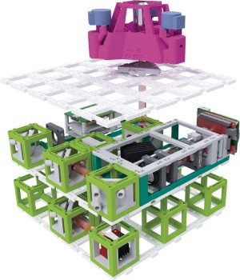Abbildung 2. 3D Darstellung des openUC2 SIM Aufbaus. Das Mikroskop besteht aus 3 Funktionsschichten: Detektion, Anregung und Probenpositionierung. Das SIM Beleuchtungsmuster wird von einem kleinen kostengünstigen DMD erzeugt.

Darüber hinaus wurden die Ergebnisse innerhalb eines Workshops auf dem von der Royal Society organisierten SIMPosium [London 02/2022] vorgestellt.

Die Ergebnisse aus der Rapid Prototyping Studie sind in der Abbildung 3 zu sehen.

In diesem Teilprojekt wurden ausschließlich günstige Komponenten eingesetzt (Industrie Machine Vision Kamera, Videoprojektor). Eine quantitative Analyse hinsichtlich der optischen Auflösung stellt einen Auflösungsgewinn von einem Faktor von 1.75 beim Nikon System mit PCO Kamera dem openUC2 System mit einem Faktor von ca. 1.4 gegenüber.

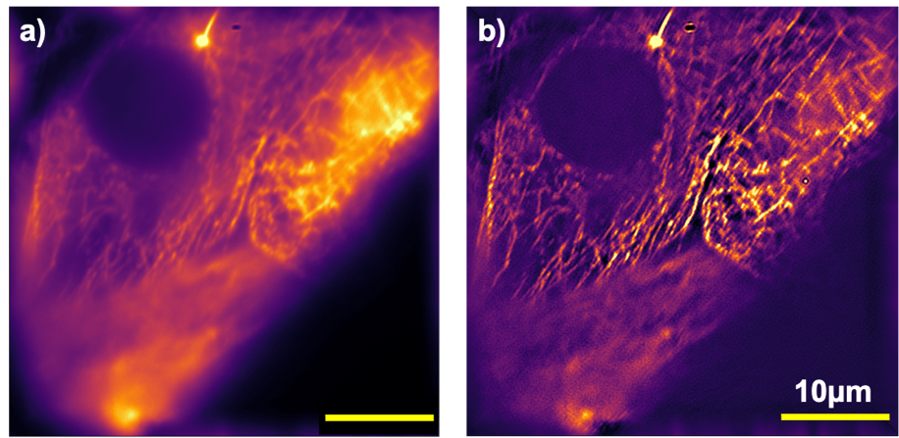

Abbildung 3. Das Resultat mit dem openUC2 System. Die Mikrotubulin der HeLa Zelle sind mit dem Farbstoff Alexa Fluor ® 647 gefärbt. Die Anregung erfolgt mit einem 635nm Diodenlaser. Die Auflösung nach SIM-Rekonstruktion liegt bei 180nm und ein Verbesserungsvermögen vom Faktor 1.4.

**AP 1.3. Prototyp/Funktionsmuster**

Der in Abbildung 1 skizierte optische Aufbau wurde zunächst mit optischen Standardkomponenten (Thorlabs) auf einem optischen Tisch an das vorhandene Nikon Stativ angebaut. Es folgte ein iterativer Prozess, bei dem sowohl die Komplexität des Aufbaus als auch die Effizienz des Beugungsmusters optimiert wurden. Basierend auf den finalen optischen Beziehungen wurde ein CAD Modell abgeleitet, welches in ein einfach an unterschiedliche Mikroskop typen zu montierendes Modul umgesetzt wurde. Die Fertigung des Gehäuses erfolgte mittels Laserschnitt. Zusätzliche Komponenten zur Erhöhung der Stabilität an mechanisch relevanten Stellen, wurde durch die Verwendung von Normteilen oder 3D Druck erzielt. Das Resultat ist ein Stand-alone Modul, welches als Funktionsmuster im optischen Labor des Leibniz-IPHT Kooperationspartners steht.

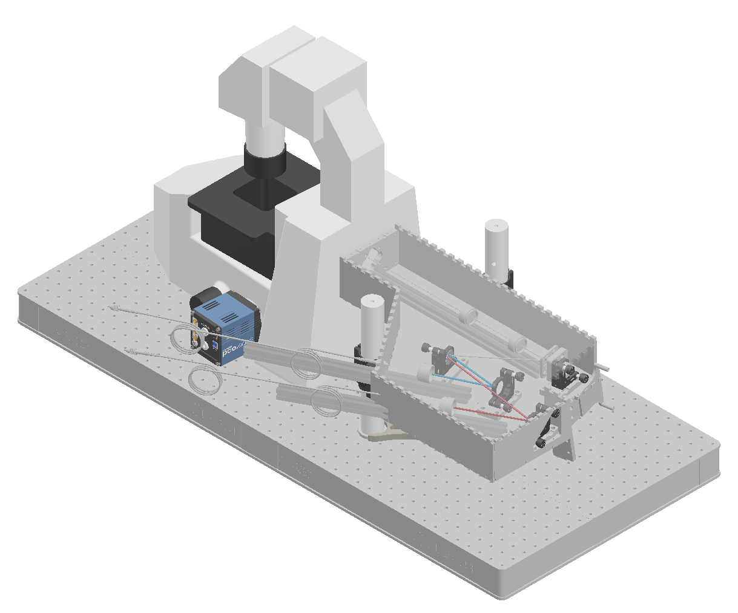

Abbildung 4. 3D CAD Rendering des SIM Beleuchtungsmoduls an dem Nikon Mikroskop.

Das kostengünstige Evaluationsboard zur Erzeugung der strukturierten Beleuchtung verfügt lediglich über einen geringen Funktionsumfang. So stellte sich während der Projektlaufzeit heraus, dass der auf dem Evaluationsboard zur Verfügung stehende Videospeicher nicht ausreicht um die nötigen SIM Muster zwischenzuspeichern. Zu diesem Zweck wurde eine FPGA-basierte Elektronik entwickelt, die eine Triggerbare Videoquelle darstellt. Zur Synchronisation der Elektroniken (Laser, Beleuchtungsmuster) mit der Kamera wurde ein modularer Ansatz vom openUC2 Projekt übernommen, wobei die Resultate ebenfalls quelloffen zur Verfügung stehen (<https://github.com/openUC2/UC2-REST>).

**AP 1.4. Fertigstellung**

*Test der Funktion des SIM Modules für Zeiss und Olympus Mikroskope*

Durch die einfachere Integration des optischen Aufbaus an Nikon Mikroskope und das Angebot seitens der Firma Nikon ein Leihgerät für die Zeit des Projekts zur Verfügung zu stellen, wurde die Entscheidung getroffen, das Modul zunächst für die Integration in dieses Mikroskopiesystem zu entwickeln. Im Folgenden stellen wir die Messergebnisse an biologischen Proben vor und vergleichen diese mit herkömmlicher Weitfeldmikroskopie.

*Funktionstest an biologischen Proben*

Die Messungen wurde an mit Alexa Fluor ® 488 gefärbten Mikrotubuli von HeLa Zellen durchgeführt. Die in Abbildung 5 gegenübergestellten Ergebnisse zeigen eine deutliche Verbesserung hinsichtlich des „optischen Schneidens“ (axiale Auflösung) und einem Gewinn der lateralen Auflösung bis zu einem Faktor von 1.75. Die optische Auflösung klassischen Weitfeld ist mit 520nm und in der SIM Rekonstruktion mit 298nm angegeben. Somit ergibt sich eine Verbesserung um den Faktor 1.75.

In den Messungen wurde ein 20x/0.75 Objektiv in Kombination mit der PCO Edge26 Kamera verwendet.

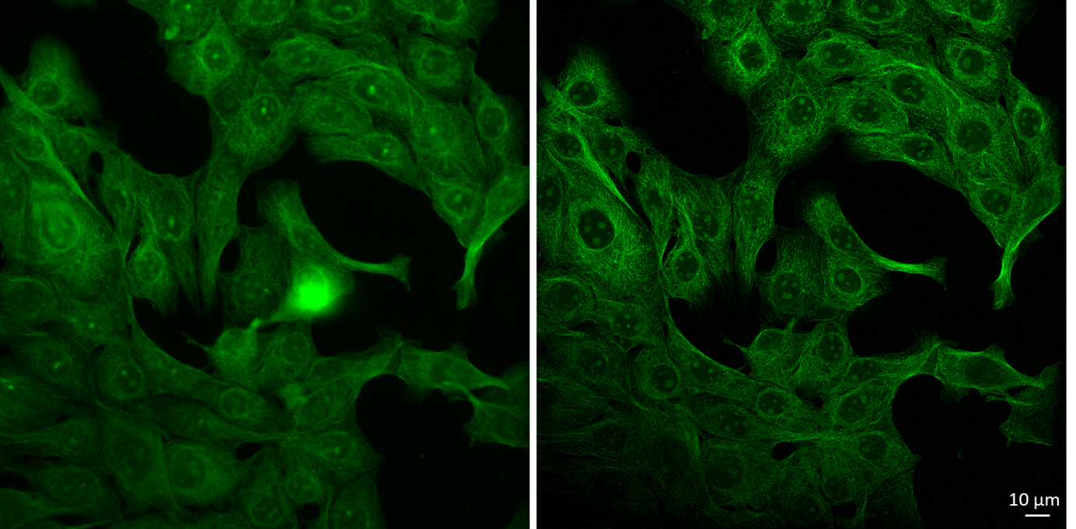

Abbildung 5. Erstes Ergebnis mit 20x/0.75 Objektiv und der PCO.edge26 Kamera. Es ergibt sich ein großes Gesichtsfeld bei gleichzeitig hoher axialer und lateraler Auflösung. Links: Weitfeld, rechts: SIM Rekonstruktion.

Die Abbildung 6 zeigt das Ergebnis von einer Probe (Cos-7 Zellen) mit mehreren Farbstoffen. Das Experiment wurde mit einem Nikon 60x/1.4 Öl Immmersionsobjektiv und der PCO.edge 4.2 durchgeführt. Mitochondrien und Aktin sind respektive mit AF488 und Silicon Rhodamine gefärbt. Die linke Seite zeigt das Ergebnis von der klassischen Weitfeldmikroskopie, wobei die rechte Seite das rekonstruiertes SIM Bild zeigt. Die Auflösung des wurde jeweils mit der „decorrelation analysis“ bestimmt. Die SIM Auflösung von 161nm und 203nm des rekonstruierten rotem und grünem Kanals ist etwa um einen Faktor 1.55 bis 1.65 besser im Vergleich zur korrespondierenden Weitfeldauflösung von 249nm und 334nm. .

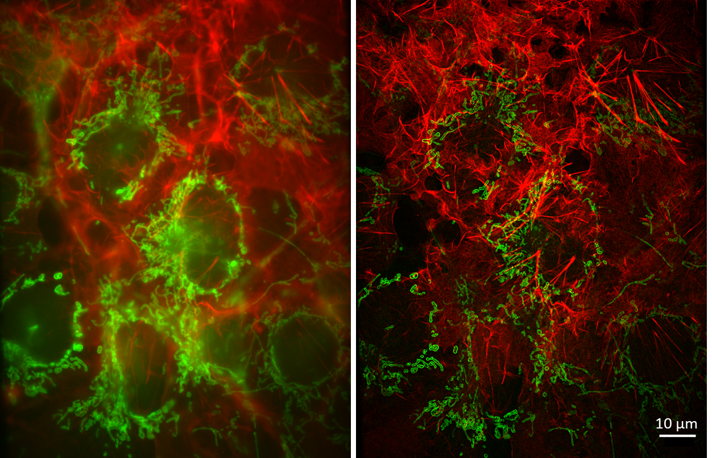

Abbildung 6. Zweifarb Abbildung von Cos-7 Zellen. Links: Weitfeld, rechts: SIM Rekonstruktion.

*Kompressionsverfahren*

Das von der Firma PCO entwickelte Kompressionsverfahren kann, in dem weniger Daten transferiert werden dazu führen die Kamera Bildrate zu erhöhen, wobei die optische Qualität jedoch nicht signifikant beeinträchtigt wird. Um die Funktionsweise dieses neuartigen Algorithmus auch an SIM Daten zu erproben, wurden die Daten seitens PCO zunächst dekomprimiert und mittels SIM Software rekonstruiert. Die Abbildung 7 stellt die rekonstruierten Rohdaten (links) den auf 8Bit komprimierten Daten (rechts) gegenüber. Das Signal-Rausch-Verhältnis nach Datenkompression ist leicht gesunken. Generell scheinen die Daten einen Großteil der höhen Raumfrequenzen der Probeninformationen beizubehalten. Eine tiefergehende quantitative Analyse steht noch aus.

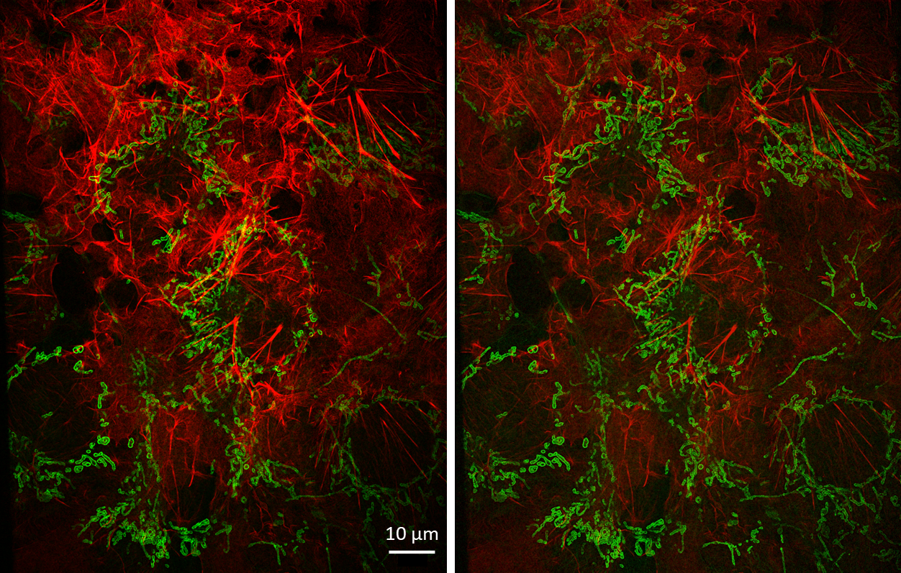

Abbildung 7. Bewertung des Kompressionsverfahrens. Links: Rohdaten von Kamera, rechts: 8 Bit Kompression.

**AP 4.1. Entwicklung einer geeigneten GPU basierten Rekonstruktionssoftware**

Für die Rekonstruktion der Daten wurde eine neue Python basierte Benutzeroberfläche zur Synchronisation der Geräte (SLM, Kamera), sowie zur Rekonstruktion der Daten von quelloffenen Repositorien (Github) übernommen und für den Zweck des SIMMO Projekts weiterentwickelt. Die Software „ImSwitch“ vereinigt eine robuste Softwareumgebung mit der Möglichkeit die mit dem Mikroskop aufgenommenen Daten mithilfe einer GPU zu rekonstruieren. Gegenüber der initial angedachten Software “Fiji” bzw. "FastSIM” konnte die Python-basierte Software eigenständig an den SIMMO Aufbau angepasst werden, da entsprechendes Entwickler-Know-how am IPHT vorhanden war. Quelloffene Bibliotheken wie „Cupy“ under „PyTorch“ die eine schnelle Prozessierung der Daten auf der GPU ermöglichen wurden im Zusammenhang mit dem „SIM Processor“ für Napari in die Benutzeroberfläche integriert. Eine Kalibrierung der Daten hinsichtlich des Beleuchtungsmusters wurde ebenfalls automatisch seitens der Software übernommen, sodass das System einfacher von der/dem Nutzer/in bedient werden kann. Die Software befindet sich noch in der Entwicklungsphase und soll innerhalb des Jahres 2022 in Form einer wissenschaftlichen Publikation der wissenschaftlichen Gemeinschaft zur Verfügung gestellt werden. Das schließt die Real-time Prozessierung der Daten und eine einfache Installation mit ein.

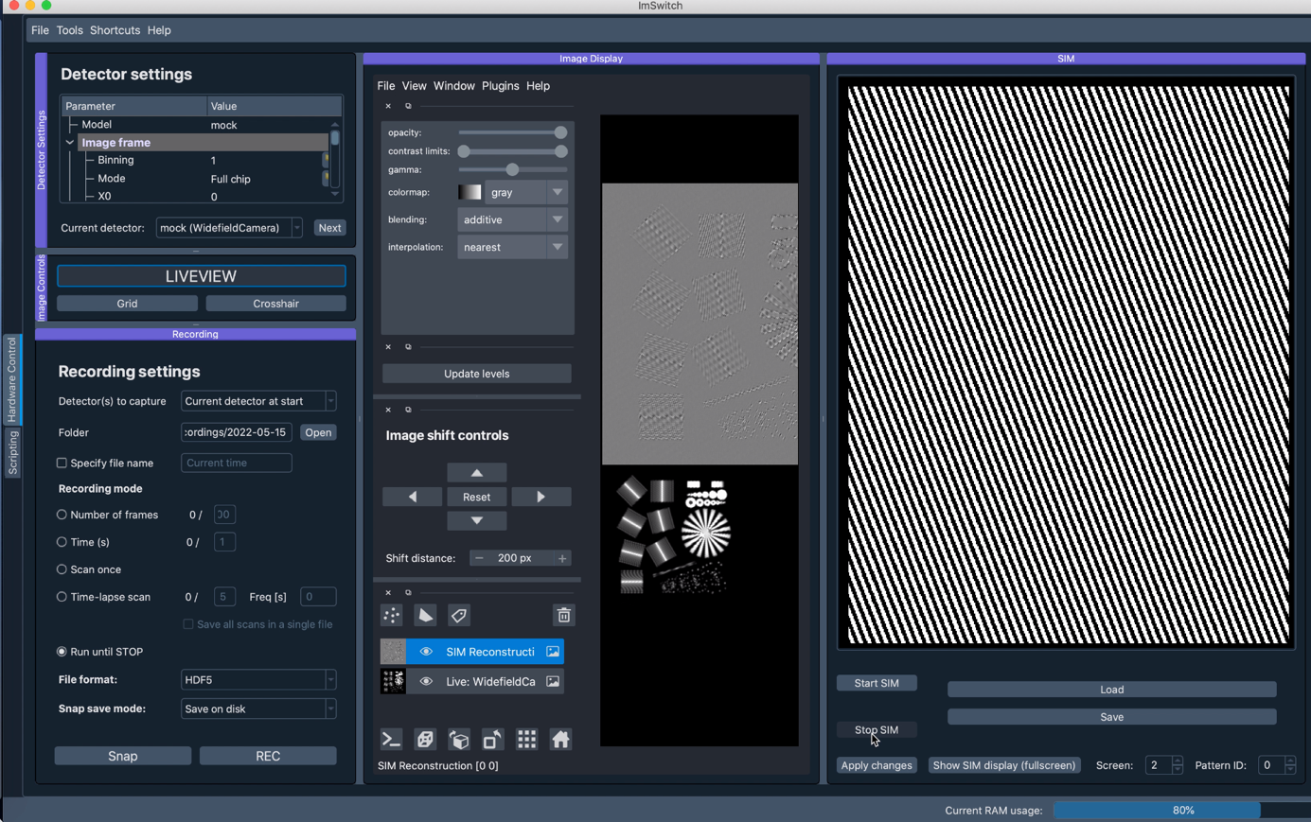Die Abbildung 8 zeigt die Benutzeroberfläche die sowohl Kamera-/Geräteansteuerung, als auch die Rekonstruktion übernimmt.

Abbildung 8. Benutzerschnittstelle des quelloffenen Software ImSwitch.

**AP 4.2. Steuerung des SIM-Moduls über Open-Source GUI**

Durch die Integration des SIMMO Moduls in die Software „ImSwitch“ wurde ebenfalls eine Synchronisation zwischen Bildaufnahme und Hardwareansteuerung erzielt. Die SIM Muster (3 Phase, 3 Rotationswinkel) werden im Vorfeld berechnet und mittels Grafikkartenausgabe über den HDMI Anschluss auf dem DMD ausgegeben und dargestellt. Zusammen mit der von PCO zur Verfügung gestellten Python-basierten Kamerabibliothek wurde ein Kameraadapter geschrieben, der für eine schnelle Bildauslesen sorgt. Durch die Einschränkungen seitens der Displayelektronik SIM Muster im Speicher vorzuhalten, wurde die maximal erreichter Anzeigefrequenz neben der Belichtungszeit, auch durch die Bildrate des Projektors limitiert. Darüber hinaus verfügt das Evaluationboard von Texas Instruments über keinen Triggereingang. Um diese Probleme zu beheben wurde ein FPGA-basierter (Field Programmable Gate Array) Videotreiber entwickelt, der die Bildausgabe der SIM Muster zum einen mit der Kamera synchronisiert und zum anderen eine schnellere Framerate erzielt.

Durch die Verzögerung der Lieferung der neuartigen Back-illuminated Kameras seitens PCO, konnten derzeit noch keine Daten mit der PCO Edge sCMOS Kamera aufgenommen werden. Unabhängig von dem nun auslaufenden Projekt werden wir die Datenaufnahme jedoch fortführen und in Form einer wissenschaftlichen Publikation veröffentlichen. Das schließt die vollständige Analyse und Charakterisierung der rauschequilibrierten Kompressionsverfahren zur Eignung der Verwendung bei der Bildverarbeitung von SIM-Mikroskopbilddaten mit ein.

Die Firma PCO wurde innerhalb der Projektlaufzeit von der Firma Excelitas aufgekauft, was zu einer Veränderung der firmenpolitischen Planungsaspekte und einigen Verzögerungen geführt hat.

Für eine Produktion des am Leibniz-IPHT gebauten Funktionsmusters sind einige, signifikante Prüfungen und ggf. Änderungen hinsichtlich der Punkte: Laserschutz, EMV, Produktsicherheit und Benutzerfreundlichkeit vorzunehmen, bevor ein dann gefertigter Prototyp eine Marktreife erlangt.

[1] Wang, H., Lachmann, R., Marsikova, B., Heintzmann, R. and Diederich, B., UCsim2: two-dimensionally structured illumination microscopy using UC2Phil. Trans. R. Soc. A., 2022,<http://doi.org/10.1098/rsta.2020.0148>

[2] Diederich, B., Lachmann, R., Carlstedt, S. et al. A versatile and customizable low-cost 3D-printed open standard for microscopic imaging. Nat Commun 11, 5979 (2020).

[3] Müller, M., Mönkemöller, V., Hennig, S. *et al.* Open-source image reconstruction of super-resolution structured illumination microscopy data in ImageJ. *Nat Commun* **7,** 10980 (2016) doi:10.1038/ncomms10980

[4] Schermelleh, Lothar, Rainer Heintzmann, and Heinrich Leonhardt. "A guide to super-resolution fluorescence microscopy." The Journal of Cell Biology 190.2 (2010): 165-175. Web. 27 Nov. 2019.

[5] DMD-based super-resolution structured illumination microscopy visualizes live cell dynamics at high speed and low cost, Alice Sandmeyer, Mario Lachetta, Hauke Sandmeyer, Wolfgang Hübner, Thomas Huser, Marcel Müller, bioRxiv